Министерство науки и высшего образования Российской Федерации
ФЕДЕРАЛЬНОЕ ГОСУДАРСТВЕННОЕ АВТОНОМНОЕ ОБРАЗОВАТЕЛЬНОЕ УЧРЕЖДЕНИЕ ВЫСШЕГО ОБРАЗОВАНИЯ
НАЦИОНАЛЬНЫЙ ИССЛЕДОВАТЕЛЬСКИЙ УНИВЕРСИТЕТ ИТМО
ОТЧЕТ
по Лабораторной работе № 2
«Анализ данных. Построение инфологической модели данных БД»
по дисциплине «Проектирование и реализация баз данных»

Обучающаяся Азизова Наида Элимизовна
Факультет прикладной информатики
Группа K3240
Направление подготовки 09.03.03 Прикладная информатика
Образовательная программа Мобильные и сетевые технологии 2024
Преподаватель Говорова Марина Михайловна
Ментор: Белов Александр

Санкт-Петербург
2025/2026
Цель работы:
Овладеть практическими навыками проведения анализа данных системы и построения инфологической модели банных БД методом «сущность-связь».
Практическое задание:
1. Проанализировать предметную область согласно варианту задания.
2. Выполнить инфологическое моделирование базы данных по заданной предметной области с использованием метода ER-диаграмм («сущность-связь») в комбинированной нотации Питера Чена - Кириллова (задание 1.1 варианта).
3. Реализовать разработанную ИЛМ в нотации IDEF1X.

Вариант 1. БД «Отель»
Описание предметной области: Отели сети находятся в разных городах. Цены на номера одного типа во всех отелях одинаковы и зависят от типа номера и количества мест. Номер может быть забронирован, занят или свободен. При заезде в отель постояльцы проходят регистрацию. Информация о регистрации постояльцев отеля (выехавших из отеля) хранится в течение года и 1 января удаляется в архив.
Номера ежедневно убираются горничными, для чего составляется график уборки номеров. Ежедневно каждому номеру присваивается статус “убран”, “не убран”.
Цены на номера могут меняться.
БД должна содержать следующий минимальный набор сведений: Адрес отеля. Название отеля. Номер комнаты. Тип комнаты. Количество мест. Удобства. Цена комнаты за сутки проживания. Имя постояльца. Фамилия постояльца. Отчество постояльца. Адрес постоянного проживания. Дата заезда. Дата отъезда. Ежедневный график уборки номеров горничными. Должность сотрудника. Количество ставок (по штатному расписанию).
Горничные нанимаются в отели сети сезонно или постоянно. Необходимо хранить информацию по договору найма: номер договора, дата заключения, дата окончания действия, если договор срочный, условия.
Дополнить исходные данные информацией: по бронированию комнаты; по сотруднику, который регистрирует постояльца в отеле в день заезда; по оплате проживания; по составу удобств в комнате; по акциям, доступным при бронировании (скидки). Акции действуют заданными периодами на определенные типы номеров, но не на все сразу. Указывается процент скидки.
Дополните состав атрибутов на основе анализа предметной области.

Выполнение:
- Название создаваемой БД: БД «Отель»
- Состав реквизитов сущностей в виде "название сущности (реквизит1, реквизит2, …)".
- Бронирование (id_бронирования (PK), id_отеля, id_паспорта, id_комнаты, номер_договора, дата_бронирования, дата_оплаты, план_дата_заезда, план_дата_выезда, факт_дата_заезда, факт_дата_выезда, предоплата, статус_оплаты, статус_отмены, статус_отмены_оплаты)
- Отель (id_отеля (PK), город, адрес, почта, телефон)
- Комната (id_комнаты (PK), id_отеля, id_типа_комнаты, статус_уборки, номер_комнаты, статус_занятости, статус_состояния)
- Тип комнаты (id_типа_комнаты (PK), название, количество_мест)
- Персона (id_персоны (PK), фамилия, имя, отчество, адрес_проживания, почта)
- Договор найма (номер_договора (PK), id_паспорта, вид_найма, дата_заключения, дата_окончания, условия_договора)
- Должность сотрудника (id_должности (PK), базовый_оклад, название, количество_ставок)
- Паспорт (id_паспорта (PK), id_персоны, дата_выдачи, кем_выдан, место_выдачи, серия_номер, дата_рождения)
- Состав удобств (id_удобства (PK, FK), id_типа_комнаты (PK, FK))
- Удобство (id_удобства (PK), название, описание, количество)
- Цена удобств (id_цены_удобства (PK), id_удобства, цена_за_сутки, дата_начала, дата_конца)
- Акция (id_акции (PK), id_типа_комнаты, скидка, дата_начала, дата_конца)
- Цена (id_цены (PK), id_типа_комнаты, цена_за_сутки, дата_начала, дата_конца)
- Уборка (id_уборки (PK), номер_договора, id_комнаты, статус_уборки, дата_время_уборки)
- Дополнительные услуги (id_удобства, id_бронирования)

- Схема инфологической модели данных БД в нотации Питера Чена-Кириллова.

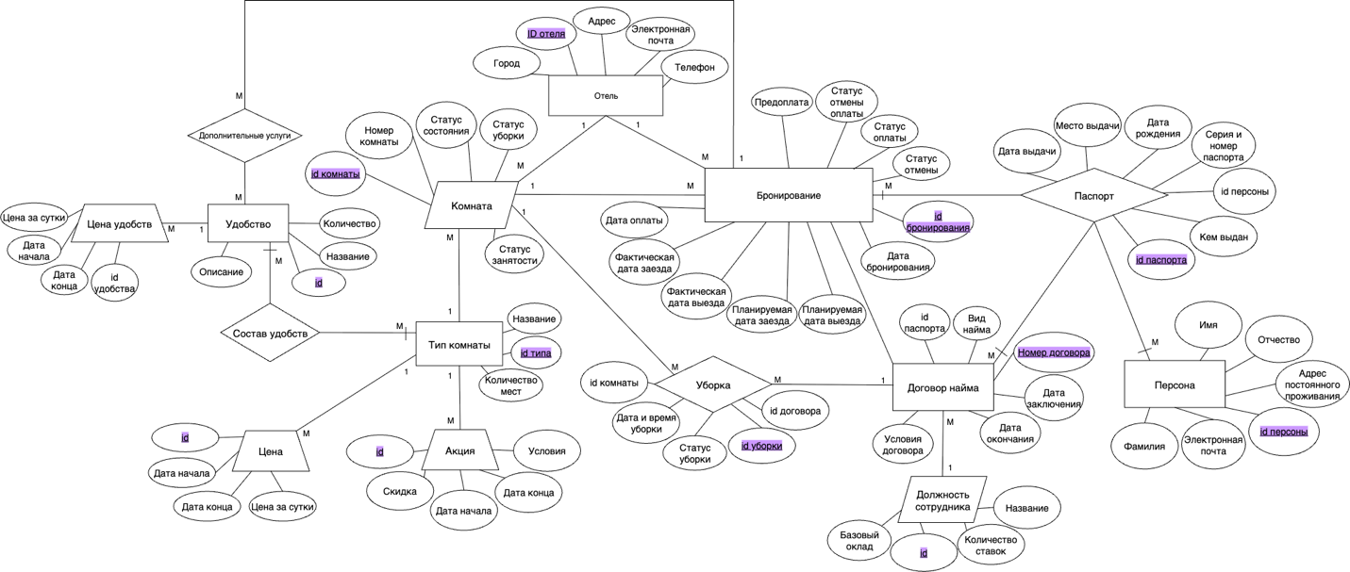

- Схема инфологической модели данных БД в нотации IDEF1X.
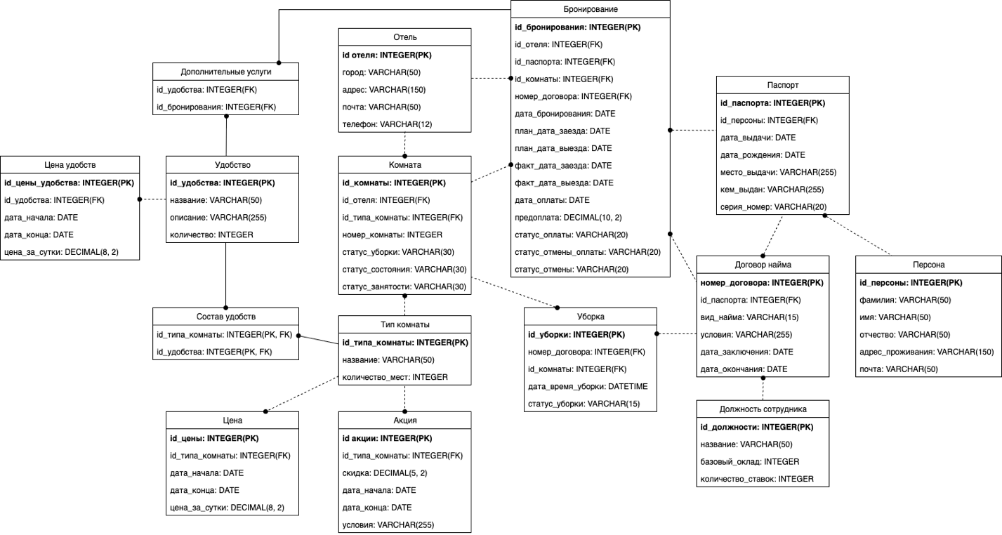

- Описание атрибутов сущностей и ограничений на данные (таблица 1).

Наименование атрибута | Тип | Первичный ключ |  | Внешний ключ | Обязательность | Ограничения целостности
 |  | Собственный | Внешний
Бронирование
id_бронирования | INTEGER | + |  |  | + | Уникален, целое положительное значение, нужно обеспечить автоматическую генерацию значения
id_отеля | INTEGER |  |  | + | + | Значение соответствует первичному ключу сущности Отель (id_отеля)
id_комнаты | INTEGER |  |  | + | + | Значение соответствует первичному ключу сущности Комната (id_комнаты)
id_паспорта | INTEGER |  |  | + | + | Значение соответствует первичному ключу сущности Паспорт (id_паспорта)
дата_бронирования | DATE |  |  |  | + | Значение должно быть корректной датой
дата_оплаты | DATE |  |  |  | + | Значение должно быть корректной датой
план_дата_заезда | DATE |  |  |  | + | Значение >= дата_бронирования
план_дата_выезда | DATE |  |  |  | + | Значение >= план_дата_заезда
предоплата | DECIMAL(10, 2) |  |  |  |  | Положительное значение
статус_оплаты | VARCHAR(20) |  |  |  | + | Значение выбирается из списка («оплачено», «не оплачено», «частично»)
номер_договора | INTEGER |  |  | + | + | Значение соответствует первичному ключу сущности Договор найма (номер_договора)
статус_отмены_оплаты | VARCHAR(20) |  |  |  | + | Значение выбирается из списка («отменена», «не отменена»)
статус_отмены | VARCHAR(20) |  |  |  | + | Значение выбирается из списка («активен», «отменен»)
факт_дата_заезда | DATE |  |  |  |  | Может быть null, при заполнении значение >= план_дата_заезда
факт_дата_выезда | DATE |  |  |  |  | Может быть null, при заполнении значение >= план_дата_выезда
Отель
id_отеля | INTEGER | + |  |  | + | Уникален, целое положительное значение, нужно обеспечить автоматическую генерацию значения
город | VARCHAR(50) |  |  |  | + | Значение из списка допустимых городов
адрес | VARCHAR(150) |  |  |  | + | Значение должно соответствовать формату: «улица, дом, корпус»
почта | VARCHAR(50) |  |  |  | + | Валидный email
телефон | VARCHAR(12) |  |  |  | + | Формат значения: +7XXXXXXXXXX или 8XXXXXXXXXX
Комната
id_комнаты | INTEGER | + |  |  | + | Целое положительное значение, должно быть уникальным.
id_отеля | INTEGER |  |  | + | + | Значение соответствует первичному ключу сущности Отель (id_отеля)
id_типа_комнаты | INTEGER |  |  | + | + | Значение соответствует первичному ключу сущности Тип_комнаты (id_типа_комнаты)
статус_занятости | VARCHAR(30) |  |  |  | + | Значение выбирается из списка («свободен», «занят», «забронирован»)
статус_состояния | VARCHAR(30) |  |  |  | + | Значение выбирается из списка («новый», «ремонт», «готов»)
статус_уборки | VARCHAR(30) |  |  |  | + | Значение выбирается из списка («убран», «не убран»)
номер_комнаты | INTEGER |  |  |  | + | Значение должно соответствовать формату номера комнаты (только цифры)
Тип комнаты
id_типа_комнаты | INTEGER | + |  |  | + | Уникален, целое положительное значение, нужно обеспечить автоматическую генерацию значения
название | VARCHAR(50) |  |  |  | + | Значение выбирается из списка  («эконом», «стандарт», «комфорт», «люкс», «семейный»)
количество_мест | INTEGER |  |  |  | + | Целое положительное значение
Персона
id_персоны | INTEGER | + |  |  | + | Уникален, целое положительное значение, нужно обеспечить автоматическую генерацию значения
фамилия | VARCHAR(50) |  |  |  | + | Значение не должно быть пустым
имя | VARCHAR(50) |  |  |  | + | Значение не должно быть пустым
отчество | VARCHAR(50) |  |  |  |  | Может быть пустым
адрес_проживания | VARCHAR(150) |  |  |  | + | Значение не должно быть пустым
почта | VARCHAR(50) |  |  |  |  | Может быть пустым
Должность сотрудника
id_должности | INTEGER | + |  |  | + | Уникален, целое положительное значение, нужно обеспечить автоматическую генерацию значения
название | VARCHAR(50) |  |  |  | + | Значение не должно быть пустым
базовый_оклад | INTEGER |  |  |  | + | Значение > 0
Количество_ставок | INTEGER |  |  |  | + | Количество ставок по должности, значение >=0
Договор найма
номер_договора | INTEGER | + |  |  | + | Уникален, целое положительное значение
id_паспорта | INTEGER |  |  | + | + | Значение соответствует первичному ключу сущности Паспорт (id_паспорта)
дата_заключения | DATE |  |  |  | + | Значение должно быть корректной датой
дата_окончания | DATE |  |  |  |  | Значение >= дата_заключения, может быть null
вид_найма | VARCHAR(15) |  |  |  | + | Значение выбирается из списка («сезонный», «постоянный» и т.д.)
Условия_договора | VARCHAR(255) |  |  |  | + | Значение не должно быть пустым
Паспорт
id_паспорта | INTEGER | + |  |  | + | Уникален, целое положительное значение, нужно обеспечить автоматическую генерацию значения
id_персоны | INTEGER |  |  | + | + | Значение соответствует первичному ключу сущности Персона (id_персоны)
дата_выдачи | DATE |  |  |  | + | Значение < текущей даты
кем_выдан | VARCHAR(255) |  |  |  | + | Значение не должно быть пустым
место_выдачи | VARCHAR(255) |  |  |  | + | Значение не должно быть пустым
серия_номер | VARCHAR(20) |  |  |  | + | Значение не должно быть пустым
дата_рождения | DATE |  |  |  | + | Значение < текущей даты
Состав удобств
id_удобства | INTEGER |  | + | + | + | Значение соответствует первичному ключу сущности Удобство (id_удобства)
id_типа_комнаты | INTEGER |  | + | + | + | Значение соответствует первичному ключу сущности Тип_комнаты (id_типа_комнаты)
Удобство
id_удобства | INTEGER | + |  |  | + | Уникален, целое положительное значение, нужно обеспечить автоматическую генерацию значения
название | VARCHAR(50) |  |  |  | + | Значение не должно быть пустым
описание | VARCHAR(255) |  |  |  |  | Поле может быть пустым
количество | INTEGER |  |  |  | + | Положительное значение
Цена удобств
id_цены_удобства | INTEGER | + |  |  | + | Уникален, целое положительное значение, нужно обеспечить автоматическую генерацию значения
id_удобства | INTEGER |  |  | + | + | Значение соответствует первичному ключу сущности Удобство (id_удобства)
цена_за_сутки | DECIMAL(8,2) |  |  |  | + | Положительное значение
дата_начала | DATE |  |  |  | + | Значение должно быть корректной датой: дата_начала <= дата_конца
дата_конца | DATE |  |  |  | + | Значение должно быть корректной датой: дата_конца >= дата_начала
Дополнительные услуги
id_удобства | INTEGER |  |  | + | + | Значение соответствует первичному ключу сущности Удобство (id_удобства)
id_бронирования | INTEGER |  |  | + | + | Значение соответствует первичному ключу сущности Бронирование (id_бронирования)
Акция
id_акции | INTEGER | + |  |  | + | Уникален, целое положительное значение, нужно обеспечить автоматическую генерацию значения
id_типа_комнаты | INTEGER |  |  | + | + | Значение соответствует первичному ключу сущности Тип_комнаты (id_типа_комнаты)
скидка | DECIMAL(5,2) |  |  |  | + | Значение от 0 до 100
дата_начала | DATE |  |  |  | + | Значение должно быть корректной датой: дата_начала <= дата_конца
дата_конца | DATE |  |  |  | + | Значение должно быть корректной датой: дата_конца >= дата_начала
условия | VARCHAR(255) |  |  |  | + | Значение не должно быть пустым
Цена
id_цены | INTEGER | + |  |  | + | Уникален, целое положительное значение, нужно обеспечить автоматическую генерацию значения
id_типа_комнаты | INTEGER |  |  | + | + | Значение соответствует первичному ключу сущности Тип_комнаты (id_типа_комнаты)
цена_за_сутки | DECIMAL(8,2) |  |  |  | + | Положительное значение
дата_начала | DATE |  |  |  | + | Значение должно быть корректной датой: дата_начала <= дата_конца
дата_конца | DATE |  |  |  | + | Значение должно быть корректной датой: дата_конца >= дата_начала
Уборка
id_уборки | INTEGER | + |  |  | + | Уникален, целое положительное значение, нужно обеспечить автоматическую генерацию значения
id_комнаты | INTEGER |  |  | + | + | Значение соответствует первичному ключу сущности Комната (id_комнаты)
номер_договора | INTEGER |  |  | + | + | Значение соответствует первичному ключу сущности Договор найма (номер_договора)
статус_уборки | VARCHAR(15) |  |  |  | + | Значение выбирается из списка («запланирована», «выполнена», «отменена»)
дата_время_уборки | DATETIME |  |  |  | + | Значение должно быть корректной датой и временем

Вывод:
В ходе выполнения лабораторной работы была успешно разработана инфологическая модель базы данных «Отель». В модели определены все сущности и связи, соответствует требованиям предметной области и представлена в двух нотациях — Чена–Кириллова и IDEF1X.

